NUMÉROS D’URGENCE
NUMÉROS D’URGENCE
URGENCES EXTRÈMES | 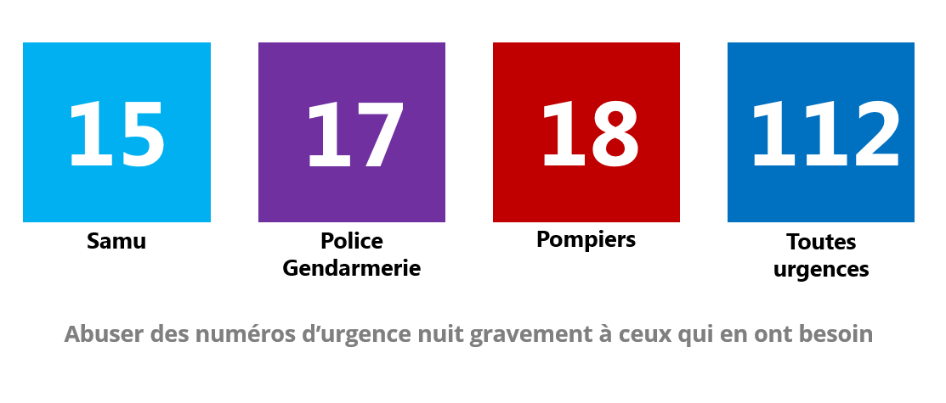  Gendarmerie urgences  Samu Police Pompiers Toutes
CONTACTS  INSTITUTIONNELS | DDEC 1er degré - M. Armel GILLET | 06 70 81 95 02
 | Urgence académique  (signalement des faits graves) | 02 97 01 86 80
 | Correspondant sécurité DASEN  M. Dominique POTVIN | 06 47 47 02 52
 | Cabinet DSDEN
 | Rectorat | 02 23 21 73 01
REPRÉSENTANTS DES ADMINISTRATIONS LOCALES | Police municipale
 | Gendarmerie
 | Mairie
 | Préfecture
CONTACTS MÉDICAUX | Hôpital
 | Ambulance
 | Centre antipoison | 02 41 48 21 21
 | Médecin ou infirmière scolaire
 | Psychologue DDEC -  Mme Katherine VERNIER | 06 70 81 95 29
SERVICES TECHNIQUES | Fournisseur d’électricité
 | Fournisseur de gaz
 | Service des eaux
 | Maintenance chaudière
 | Electricien
 | Plombier

